南京市高淳区2013年中考一模
物理试卷
注意事项：
1．本试卷共8页．全卷满分100分．考试时间100分钟．考生答题全部答在答题卡上，答在本试卷上无效．
2．请认真核对监考教师在答题卡上所粘贴条形码的姓名、考试证号是否与本人相符合，再将自己的姓名、考试证号用0.5毫米黑色墨水签字笔填写在答题卡及本试卷上．
3．答选择题必须用2B铅笔将答题卡上对应的答案标号涂黑．如需改动，请用橡皮擦干净后，再选涂其他答案．答非选择题必须用0.5毫米黑色墨水签字笔写在答题卡的指定位置，在其他位置答题一律无效．
4．作图题必须用2B铅笔作答，并请加黑、加粗．

一、选择题(本题共12小题，每小题2分，共24分．每小题给出的四个选项中只有一个选项正确)
1、关于声现象，下列说法正确的是（ ▲ ）
A．物体不振动可能也会发出声音
B．声音在空气和水中的传播速度不同
C．减少噪声的唯一方法是不让物体发出噪声
D．“公共场所不要大声喧哗”是要求人们在公共场所说话音调放低些
2、为了解自己的身体情况，健康的小明做了一些测量，其中记录错误的是（ ▲ ）
A．质量50kg B．身高160m C．体温37℃ D．1min心跳75次
3、生活中的很多现象可以用学过的物理知识来解释，下列解释错误的是（ ▲ ）
A．天气很冷时，窗户玻璃上会出现冰花，这是一种凝固现象
B．“下雪不冷化雪冷”，这是因为雪在熔化时吸热
C．游泳后，刚从水中出来，感觉比较冷，这是因为人身上的水分蒸发带走热量
D．取出在冰箱中被冷冻的冰糕，放一会儿，发现包装外层出现小水珠，这是一种液化现象
4、图1中画出了光线射到空气与水的界面处发生折射和反射的四幅光路图，其中正确的光路图是（ ▲ ）
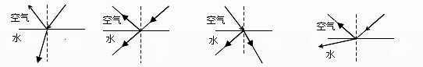

A B 图1 C D

5、分子动理论是从微观角度看待宏观现象的基本理论。以下现象，能用分子动理论进行解释的是（ ▲ ）
A．风的形成 B．烟从烟囱中冒出
C．用毛皮摩擦过的橡胶棒能吸引轻小物体 D．离花园较远处就能闻到花香
6、2012年5月19日在国际田联钻石联赛上海站男子110m 栏比赛中，我国选手刘翔以12 秒97的成绩卫冕冠军。下列描述正确的是（ ▲ ）
A．起跑时，刘翔用力向后蹬起跑器，起跑器反过来给他一个向前的作用力
B．刘翔在赛道上，速度越快，惯性越大
C．刘翔冲过终点，不能立即停下来，是由于他受到惯性力的作用
D．站在领奖台上，刘翔对领奖台的压力与领奖台对他的支持力是一对平衡力
7、图2所示的实验现象所揭示的原理或规律与对应的应用技术不正确的是（ ▲ ）
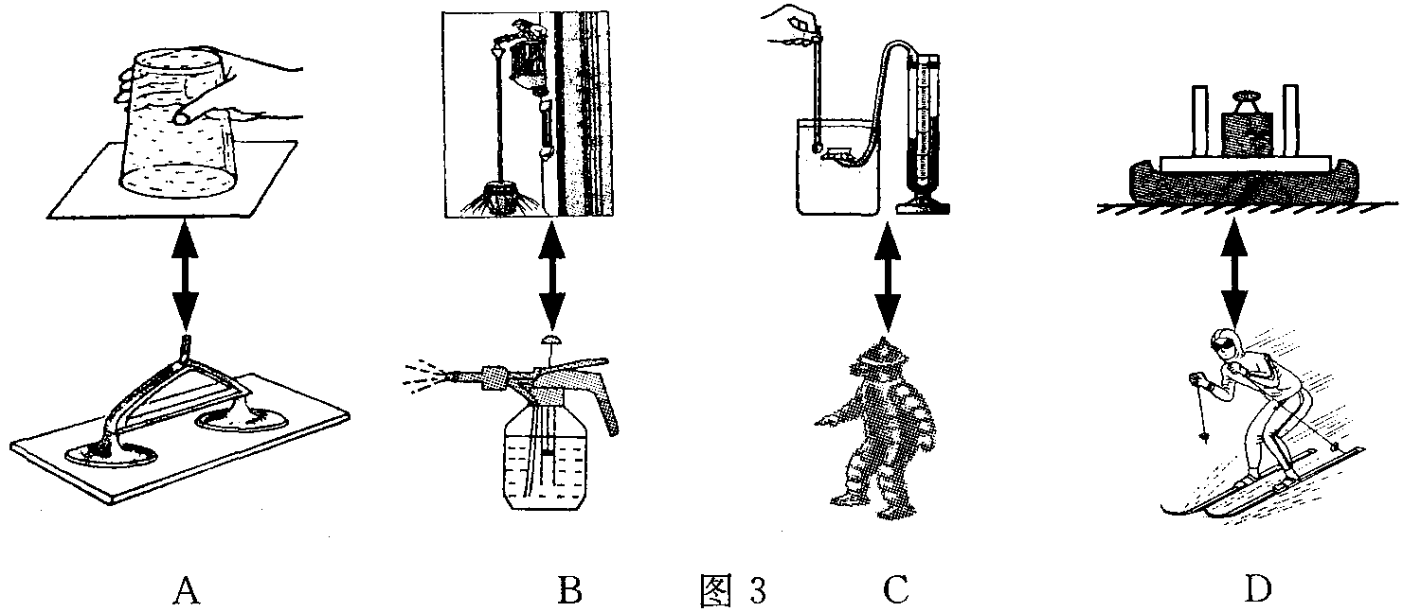
A B 图2 C D

8、如图3甲所示，小明用弹簧测力计拉木块，使它在木板上沿水平方向匀速滑动，图乙是他两次拉动同一木块得到的距离随时间变化的图像．下列说法正确的是（ ▲ ）
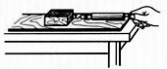
A．木块两次受到的拉力和摩擦力均相等
s
/m
t
/s
O
第1次
第2次
甲
乙
图3
B．木块第1次受到的拉力较大
C．木块第1次受到的摩擦力较大
D．木块第2次受到的摩擦力较大

9、一位司机驾驶大货车在某路段行驶，由于超速被警察拦住，警察对司机说：“先生，刚才你的车速为70km／h，超速了．”这位司机不满地说：“为什么小车的限速为80km／h，而大车的限速却为60km／h，不合理!”如果让你从物理学角度向司机解释，你会告诉他，这是由于（ ▲ ）
A．物体的惯性跟速度和质量有关 B．摩擦力的大小跟速度和质量有关
C．物体的动能跟速度和质量有关 D．压强的大小跟速度和质量有关
10、小丽同学通过上面的探究学习，思考了一个问题：当自己荡秋千运动到右侧最高点时，如果自己受到的力全部消失，自己将会处于怎样的运动状态呢？她做出了以下猜想，你认为其中准确的是（ ▲ ）．（图中的黑点表示小丽同学）
A．保持静止状态
B．继续来回摆动
C．做匀速直线运动
D．做匀速圆周运动

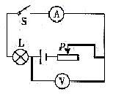
11、在图4所示的电路中，电源电压保持不变，开关S闭合后，调节滑动变阻器滑片P的位置，当灯泡L恰好正常发光时，电流表A的示数为0.5A，电压表V的示数为2V，则关于该电路，下述判断正确的是（ ▲ ）
图4
A．电源电压是2V
B．灯泡的额定功率是1W
C．若滑片再向右滑动，灯泡有可能被烧毁
D．若滑片再向右滑动，电流表示数将减小，电压表示数将增大
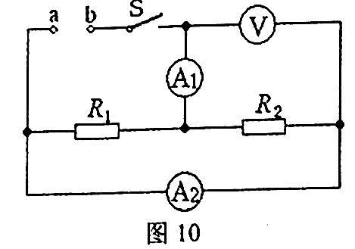
12、如图5所示电路，电阻R₁标有“6Ω lA”，R₂标有“3Ω 1.2A”，电流表A₁、A₂的量程均为0～3A，电压表量程0~15V，在a、b间接入电压可调的直流电源．闭合开关S后，为保证R₁、R₂均不损坏，则允许加的电源电压和通过电流表A₁的电流不得超过（ ▲ ）
图5
A．9V 1A
B．3.6V 1.8A
C．9.6V lA [来源:Z#xx#k.Com]
D．3.6V 0.6A

二、填空题(本大题共11小题，每空1分，共28分)
13、移动通信是利用 ▲ 波传递信号的，其信号传播速度与光速相同，光在真空中的传播速度是 ▲ m／s.
14、图6甲中物体A的长度是 ▲ cm，乙中温度计的示数是 ▲ ℃，丙中电阻箱的示数是 ▲ Ω．
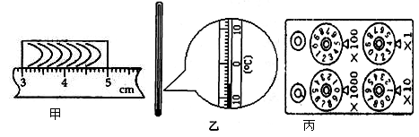
图6

15、太阳能是一种清洁能源．某太阳能热水器每天能使500kg的水温度升高30℃，那么这些水吸收的热量为 ▲ J，这是通过 ▲ 改变水的内能．
16、冰壶运动是冬奥会的比赛项目，如图7甲所示．冰道的左端有一个发球区，运动员在发球区边沿的投掷线MN将冰壶以一定的初速度推出，使冰壶沿着冰道的中心线PO滑行，冰道的右边有一个圆形的营垒，如图7乙所示，以场地上冰壶最终静止时距离营垒圆心O的远近决定胜负，投掷线MN与营垒圆心O的距离是30m．
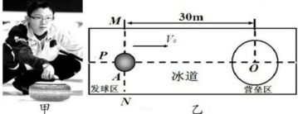
⑴比赛时运动员可以用毛刷擦冰壶运行前方的冰面，目的是 ▲ （填“增大”或“减小”）滑动摩擦力．
图7
⑵某次从投掷线以3m/s速度推出的冰壶，经15s刚好运动到营垒圆心O处，则这段时间冰壶运动的平均速度是 ▲ m/s．
⑶冰壶由花岗岩凿磨而成，质量为20kg，体积为8×10⁻³m³ ，则这种花岗岩的密度为 ▲ g/cm³；停在冰面上时冰壶与冰道接触的底面积约为200cm² ，冰壶对冰面的压强是 ▲ Pa．
17、用稳定的加热设备给一种固体持续均匀地加热一段时间，根据测量结果绘出了如图8所示的温度-时间图像．由图可知该固体是 ▲ （选填“晶体”或“非晶体”），该物质在B点时的内能 ▲ （选填“大于”、“小于”或“等于”）在 C点时的内能．

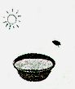
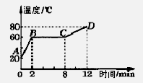
图8
图9

[来源:Z+xx+k.Com]
[来源:学科网ZXXK]
18、日食现象可以用我们学过的光的 ▲ 道理解释．观察日食时要注意保护眼睛，不能用肉眼或通过没有减光设备的望远镜直接观看，否则容易造成视网膜损伤，甚至失明．比较简易的做法是如图9所示，用一盆滴有墨水的水来观看，这是利用了 ▲ ．
松木
图10
19、如图10，图钉尖的面积是5×10⁻⁸ m² ，图钉帽的面积是
1×10⁻⁴m ²，松木能承受的最大压强是5×10⁸ Pa ，手指至少要用
▲ N 的力，图钉尖才能进入松木；图钉静止时，它受到水平
向左的力 ▲ 水平向右的力．（选填“大于”、“小于”或“等于”）

20、小王家中的电能表如图11所示，从表盘信息可知，他家接入的用电器总功率不能超过 ▲ W．当家里只有电磁炉工作时，电能表在1min内转90转，则电磁炉工作时的电功率 ▲ W．
21、如图12所示，电源电压保持不变，小灯泡的额定电压为12V．闭合开关S后，当滑片P从最右端滑到最左端的过程中，小灯泡的I—U关系图像如图12所示．则小灯泡的额定功率为 ▲ W，电源电压为 ▲ V，滑动变阻器的最大阻值为 ▲ Ω．
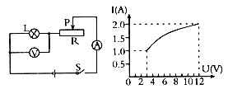
kW·h

220V 10A 50Hz
3600 r/（kW·h）
2
0
0
6
5

图12
图11
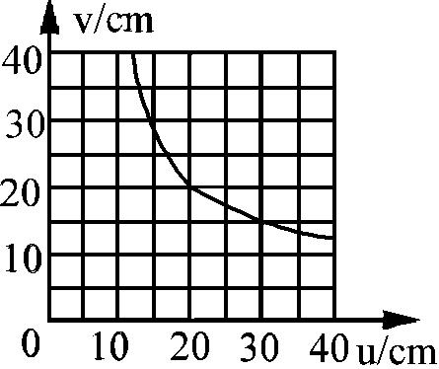
22、太阳能路灯的灯杆顶端是太阳能电池板，它能将太阳能转化为电能，并向灯杆下方的蓄电池充电，将电能转化为 ▲ 能储存起来，供夜晚路灯照明．若在一定时间内，太阳光辐射到该太阳能电池板的能量为2.7×10⁷J，这与完全燃烧 ▲ kg的煤放出的热量相当；这些能量经转化后，可供功率为35W的路灯工作60h，那么该太阳能路灯的能量转化效率是 ▲ %（煤的热值为3.0×10⁷J/kg）．
图13
23、某同学在“研究凸透镜成像规律”的实验中，记录并绘制了物距u和像距v之间关系的图象，如图13所示．
（1）该凸透镜的焦距是 ▲ cm；
（2）把物体从距凸透镜30cm处移到15cm处的过程中，像距逐渐变 ▲ ；（选填“大”或“小”）
（3）当把物体放到距凸透镜8cm处时，光屏上 ▲ 得到一个清晰的像．（选填“能”或“不能”）
三、解答题(本题共9小题，共48分．解答31、32题时应有解题过程)
24、(6分)按照题目要求作图：
（1）根据平面镜成像特点，在图14甲中画出物体AB所成的像．
（2）图14乙中，为使杠杆OA保持静止，画出在A点所加最小力F₁的示意图和阻力F₂的力臂l₂．
（3）如图14丙所示，用笔画线代替导线将电灯和开关接到电路中．

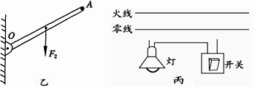
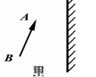

图14

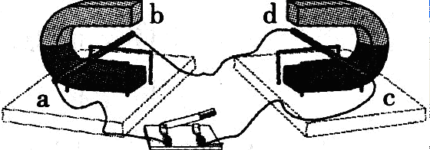
25、（2分）同学们做实验的装置如图15所示，闭合开关，先将导体ab水平向右移动，导体cd也随之运动起来．可知：实验装置左侧运用的原理是 ▲ ；实验装置右侧产生的现象在生活中的应用是 ▲ (举—个实例) ．
图15
26、 (5分)小星通过实验来测定石块密度．
（1）调节天平横梁平衡时，发现指针在分度标尺上的位置如图16甲所示，此时应将平衡螺母向 ▲ （选填“左”或“右”）调节．
（2）用调节好的天平测样石的质量，所用的砝码和游码的位置如图16乙所示，质量为 ▲ g．用量筒测出样石的体积如图16丙所示，则它的体积为 ▲ cm³，样石的密度为 ▲ g／cm³．
（3）在加工过程中，该石块的密度将 ▲ （选填“变大”、“变小”或“不变”） ．
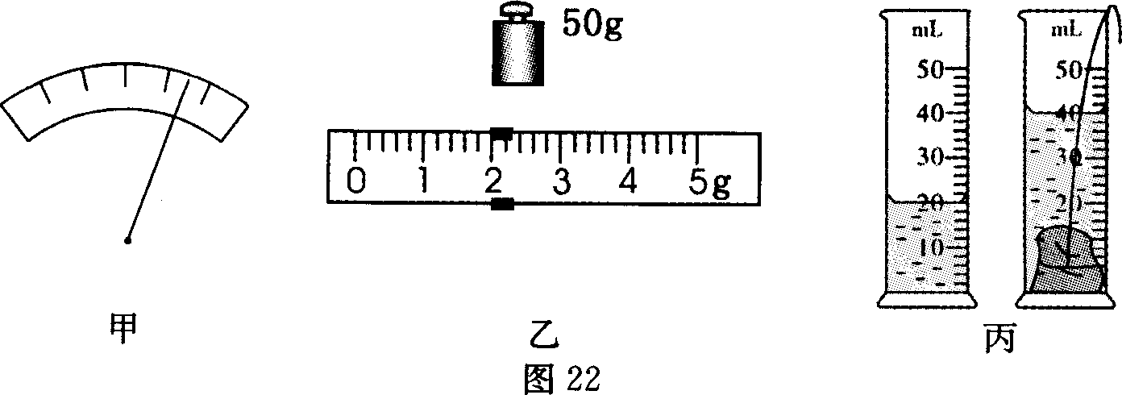
图16

27．（5分）在探究杠杆平衡条件的实验中：
（1）小明发现杠杆右端低左端高，要使它在水平位置平衡，应将杠杆右端的平衡螺母向 ▲ 调节．小明调节杠杆在水平位置平衡的主要目的是消除 ▲ 对实验的影响．
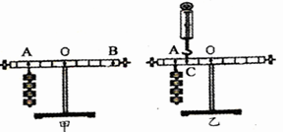
（2）如图17甲所示，在杠杆左边A处挂四个相同钩码，要使杠杆在水平位置平衡，应在杠杆右边B处挂同样钩码 ▲ 个．
图17
（3）如图17乙所示，用弹簧测力计在C处竖直向上拉，当弹簧测力计逐渐向右倾斜时，使杠杆仍然在水平位置平衡，则弹簧测力计的示数将 ▲ （选填“变大”、“变小”或“不变”），其原因是 ▲ ．
28、（6分）某同学在“探究浮力大小跟什么因素有关系”时，做了图18所示的实验．
（1）请将表格内容填写完整．
（2）由实验数据可以得出：浸在液体中的物体所受的浮力与 ▲ 有关．
（3）实验中他采用了 ▲ 的研究方法．
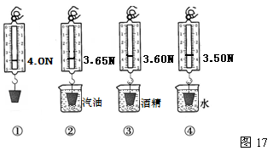
图18
次 数 | 1 | 2 | 3 | 4
弹簧测力计的示数/N | ▲ | 3.65 | 3.60 | 3.50
F_{浮}/N | 0 | ▲ | ▲ | ▲

29、（4分）在探究“串联电路的总电阻与各串联电阻之和的关系”实验中，提供的器材有:定值电阻R_{l}、R₂和R₃(阻值分别为 2Ω、3Ω 和6Ω )、电源(电压恒定但准确值未知)、电流表和电压表各一只、开关和导线若干．按要求完成以下内容：
(1)图19是根据实验目的选择器材后连接的部分电路，在图中用笔画线代替导线把电压表接入电路中．
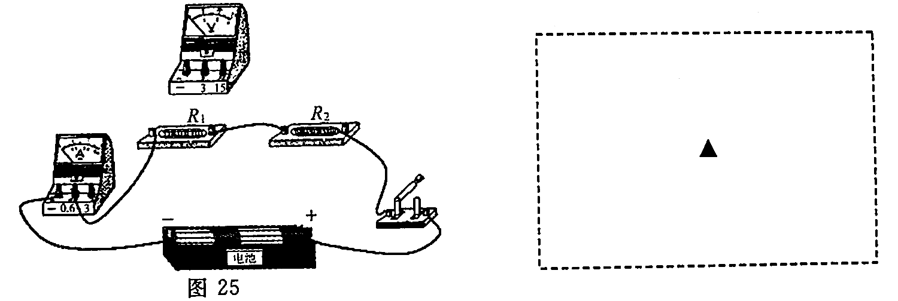
图19

(2)实验中还要用到R₃，使用R₃的具体操作是： ▲ ．
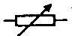
(3)在题中所给的器材中，将电压表换成电阻箱(符号为 )也能完成此实验．在虚线框中画出一个能反映实验原理的电路图．
30、（6分）小丽同学想利用图20所给实验器材 “测定小灯泡的额定功率”，已知电源电压为6V，小灯泡的额定电压为3.8V，电阻约为10Ω．
(1)电路连接中有一处明显错误，请你在错误处打“×”，并在原图中画出正确的电路连线．
(2)完成电路连接并闭合开关后，小丽发现灯泡不亮、电流表无示数、电压表示数接近电源电压，出现故障的可能原因是 ▲ (填字母代号) ．
A．灯泡短路 B．灯泡断路 C．电压表短路 D．电流表断路
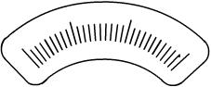
0

1

2

3

0

0.2

0.4

0.6

A

0.6
3

图20

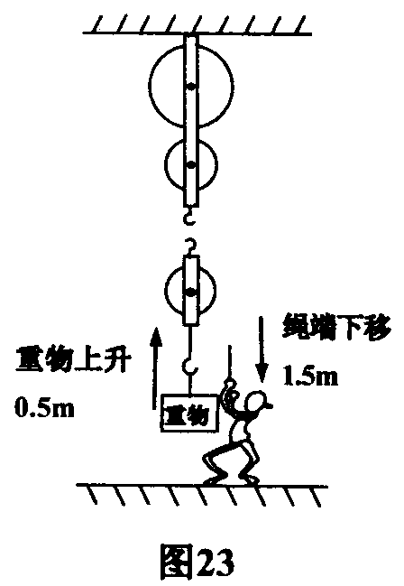
(3)排除故障后，闭合开关，移动滑片P到某一点时，电压表示数为2.4V；继续移动滑片P向 ▲ （选填“A”或“B”）端移动，使电压表的示数为3.8V，此时电流表的示数如上图所示为 ▲ A，小灯泡的额定功率是 ▲ W．
图21
31、（6分）如图21所示（滑轮组的绕绳未画出），人以600N的力向下拉动绕在滑轮组的绳子一端10s，使绳端向下移动了1.5m、重物匀速上升了0.5m，已知滑轮组的机械效率为70%（g＝10N/kg）．
（1）人的拉力的功率多大？
（2）被吊起的重物质量多大？
（3）按题意画出滑轮组的绕绳．

32、（8分）图22甲是小梦家豆浆机的工作原理图，其中电动机是用来带动刀头将原料进行粉碎打浆的，额定功率是200W．R₁是加热电阻，额定功率是1100W．图中乙、丙是此豆浆机做一次豆浆时的工作信息．小梦妈妈向豆浆机中加入黄豆和清水共1.5kg，求：
（1）豆浆机的加热电阻是多少？
（2）从第6min至第9min，豆浆吸收的热量是多少？加热效率是多少？
[c_{豆浆}=4.0×10³J/（kg·℃）]
（3）豆浆机正常工作做一次豆浆，总共消耗的电能是多少？
220V
R₁
M
0
5
10
200
1100
P/W
t/min
0
5
10
20
100
温度/℃
时间/min
40
60
80
甲
乙
丙
图22

[来源:Zxxk.Com]

九年级物理参考答案

1-10、BBAADABACA 11、B 12、B[来源:学科网ZXXK]
二、填空题
13：电磁 3X10⁸ 14：2.00 -6 514
15：6.3×10⁷ 热传递 16：减小 2 2.5 10⁴
17：晶体 小于 18：直线传播 光的反射（平面镜成像原理）
19：．25 等于 20：2200 1500
21： 24 12 9 22：化学能 0.9 28
23：10 大 不能
三、解答题
24 （6分） 略
25：（2分）电磁感应现象 电动机 26：（5分）左 52 20 2.6 不变
27：（5分）（1）左 杠杆重力 （2）3
（3）变大 该力的力臂变短了（此时的力臂不是OC了）
28：（6分）
（1）
次数 | 1 | 2 | 3 | 4
G/N | 4.0
F/N |  | 0.35 | 0.40 | 0.50

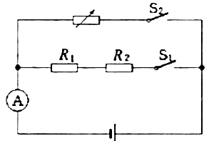
（2）液体的密度
（3）控制变量
（3）
29：（4分）（1） 电压表并在R1和R2 两端
（2）用R₂和R₃串联在电路中（或用R₁和R₃串联）
30：（5分）（1）电压表量程错了 （2）B; （3）B 0.32; 1.216(1.22)
32：（8分）
（1）44欧 （2）1.8×10⁵J、90.9% （3）7.5×10⁵J

31 （6分）
解：1)V=S/t=1.5m/10s=0.15m/s
P=FV=600N×0.15 m/s=90w
2）n=1.5m/0.5m=3
G=nηF=3×70%×600N=1260N
m= G/g=1260N÷10N/kg=126kg

